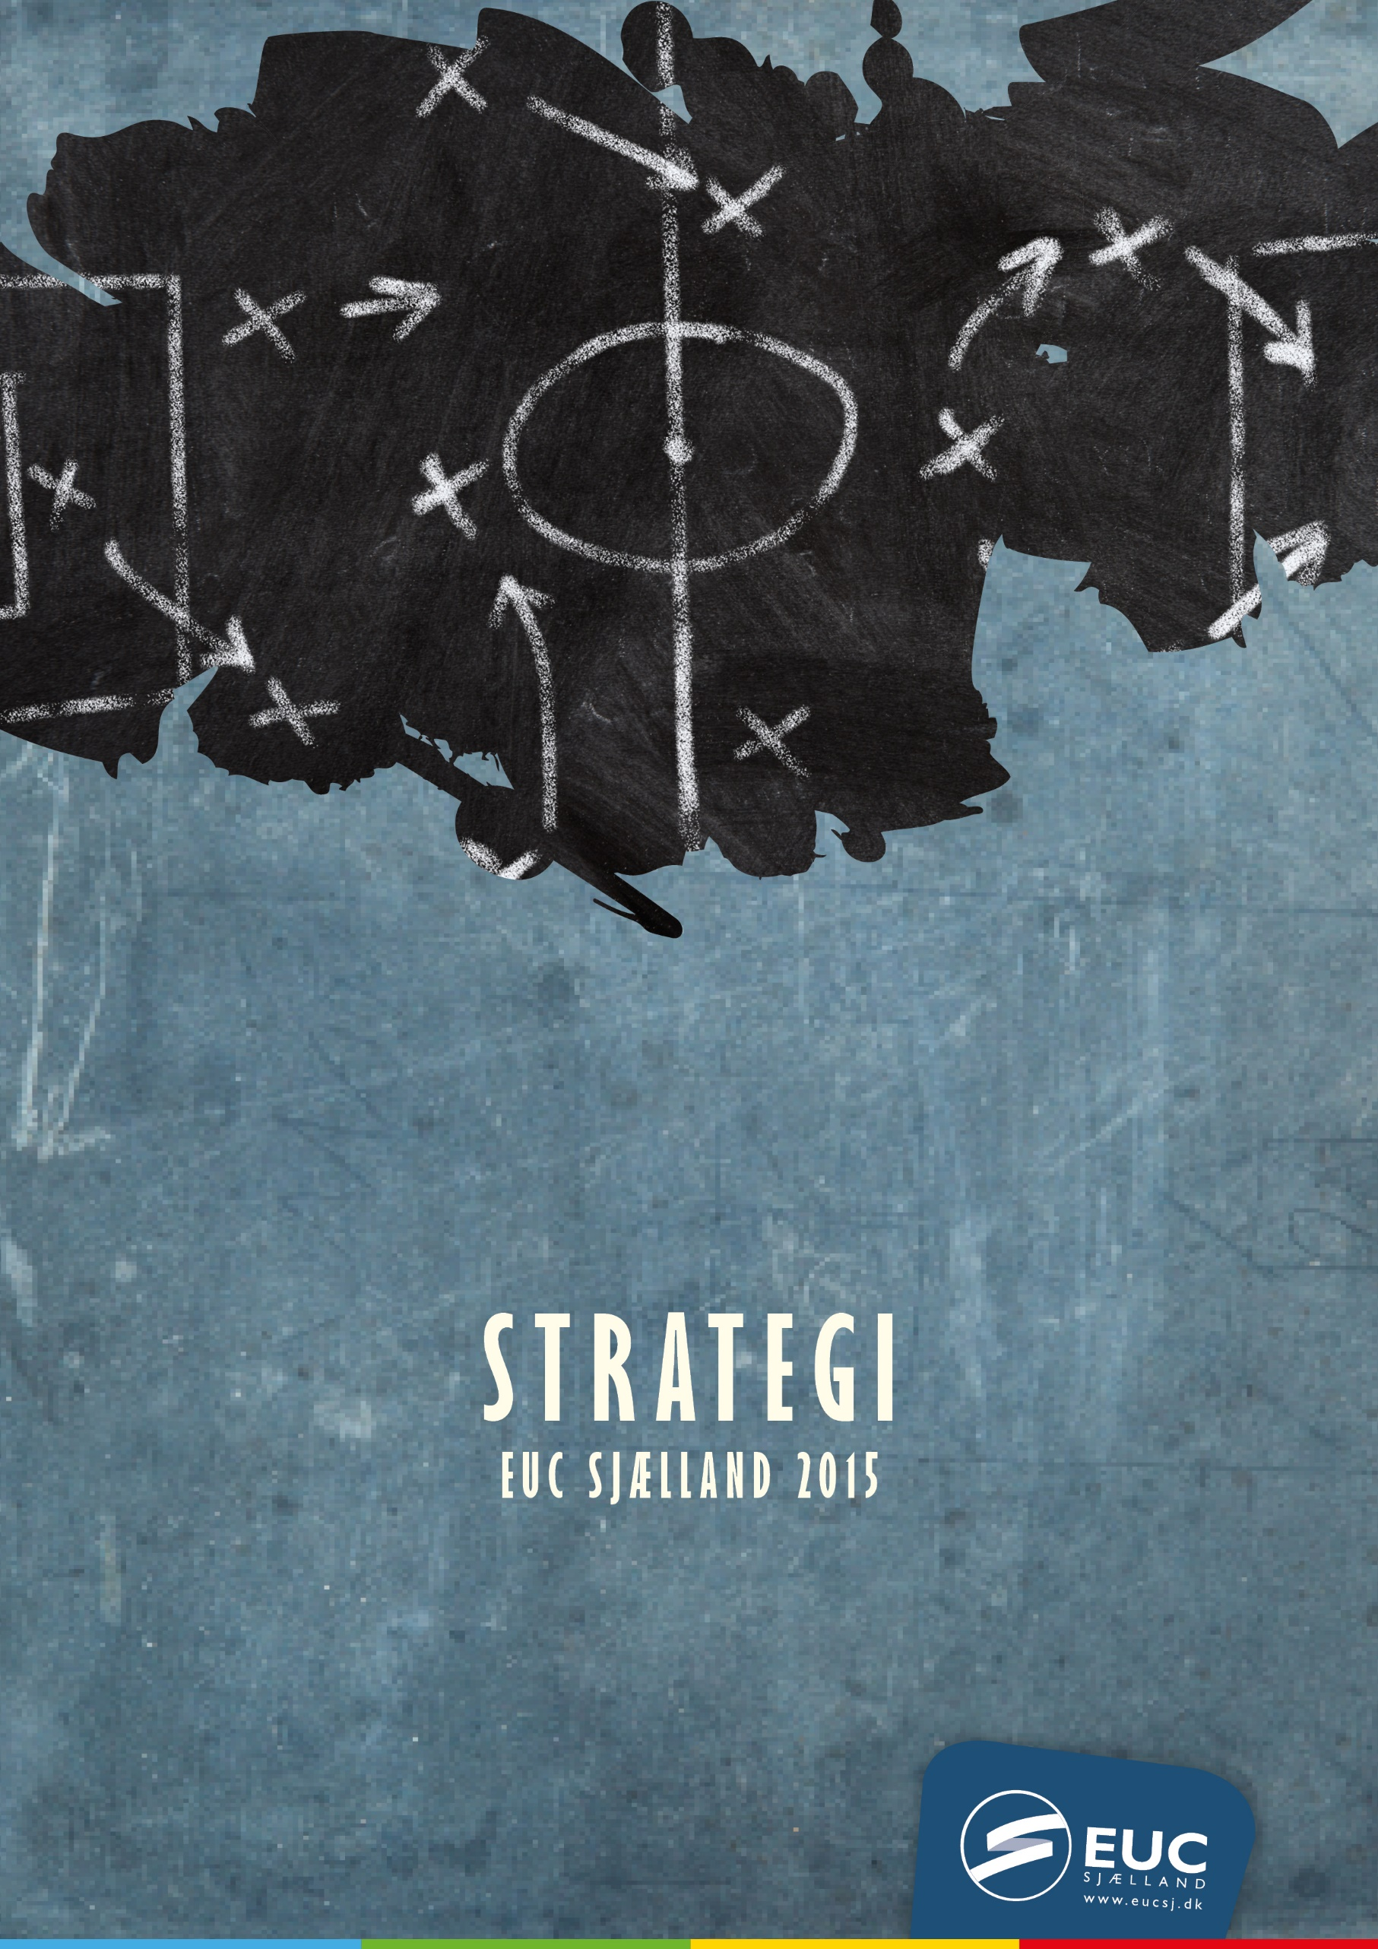

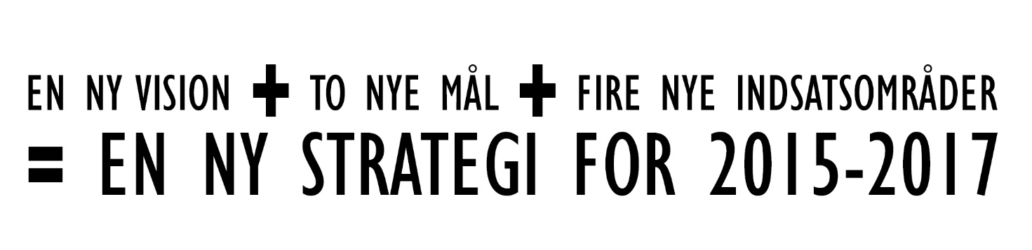

Mission … Hvorfor er vi her?
Vi uddanner fagligt kompetente unge og voksne til arbejde og livslang læring i et demokratisk samfund.

Vision … Hvor skal vi hen?
Vi skaber faglig stolthed.
Vi uddanner dygtige og innovative studenter og håndværkere, og vi er kendt for høj faglighed. Viden udvikles i sociale fællesskaber, og vi udfordrer alle vores elever, så de får mulighed for, at udfolde deres fulde potentiale og blive så dygtige som de kan.
Vores elever har viden og kompetencer inden for bæredygtighed, automatisering og digitalisering, og de opnår internationalt udsyn og forståelse.
Vi er både internt og eksternt kendt for at være en udviklingsorienteret skole, der bygger på samarbejde, dialog og tillid. Vi indgår i forpligtende partnerskaber om uddannelse af unge og voksne. Et stigende antal unge søger uddannelse hos os, og vi understøtter, at flere voksne kan blive faglærte.
Vi er på forkant med arbejdsmarkedets udvikling, og er opsøgende og hurtige til at efterkomme skiftende kursusbehov.
Vi er en attraktiv arbejdsplads, og vi forventer af hinanden, at vi er engagerede og kompetente. I fællesskab løfter vi vores ansvar med høj kvalitet.

Mål …Hvad styrer vi efter?
Vores faglige niveau er så højt, at vi tilhører den bedste fjerdedel blandt sammenlignelige skoler.
I 2019 har vi 2300 årselever.

Indledning …
Der har været meget fokus på erhvervsskolerne de sidste år. Vi er både blevet rost og har fået kritik. Uanset at ikke al kritik er berettiget, så er der næppe tvivl om at vi kan gøre det bedre på mange fronter. Og det bliver der da også stillet krav om i EUD-reformen. Fremover skal vi gøre mange ting anderledes og vi skal kunne dokumentere, at vi gør det bedre.
Derfor har vi revideret vores vision og bestyrelsen har peget på to nye mål og fire nye indsatsområder som munder ud i denne strategiplan for 2015-2017. Strategierne heri skal være pejlemærker for handlingsplanerne i de enkelte teams.
Det er vigtigt, at der er sammenhæng i vores mål og strategier lige fra mission og vision til de enkelte teamhandlingsplaner. Og det er vigtigt, at vi når vores mål. Derfor vil direktionen sikre, at der opbygges et kvalitetssystem der kan hjælpe os på vej i den pædagogiske udvikling, så vi når vores mål om øget kvalitet og vækst i elevtallet.
Jeg håber I finder inspiration i vores strategiplan til også at pege på andre indsatsområder, der kan bidrage til at gøre EUC Sjælland til et godt sted at lære – og være.

Mange hilsener
Astrid Dahl

Indsatsområde et : Bedre kontakt til folkeskolen …
EUC Sjællands bestyrelse har besluttet, at kontakten til folkeskolen skal være et strategisk fokuspunkt for skolen i de kommende to år. En øget overgang af elever fra folkeskolen til EUD, EUX og HTX skal bidrage til skolens vækst.
I Køge og Næstved vælger 40 pct. en erhvervsskole efter grundskolen, og 20 pct. vælger en erhvervsuddannelse. Færre end halvdelen heraf vælger en teknisk uddannelse på EUC Sjælland. Samtidig viser fremskrivninger, at ungdomsårgangene i region Sjælland vil falde med 10 pct. de næste 10 år. Derfor er det vigtigt at vi skærper de unges interesse for vores uddannelsestilbud.
De elevprofiler, vi retter vores fokus mod, er:
- elever, der er uddannelsesparate til gymnasiet (HTX)
- elever, der er uddannelsesparate til gymnasiet, og ønsker at kombinere studiekompetence med praktik (EUX)
- elever der er uddannelsesparate til erhvervsuddannelserne (EUD)
- elever, der er meget tæt på at være uddannelsesparate (f.eks. EUD10 målgruppen)
eller mangler opkvalificering for at begynde på GF2.
Elever, der enten ikke kan eller vil uddannes inden for disse rammer, overlader vi til andre relevante uddannelsesinstitutioner. Vi tilbyder derfor ikke særlige forløb for elever, der er meget langt fra at være uddannelsesparate til vores uddannelser – udover at vi naturligt yder vores bidrag til f.eks. den kombinerede ungdomsuddannelse.
 | Politiske mål | EUC Sjællands mål | Strategier
F  O  L  K  E  S  K  O  L  E  N | Flere unge skal vælge en erhvervsuddannelse direkte efter folkeskolen: 25 pct. af en ungdomsårgang i 2020 og 30 pct. i 2025 | EUC Sjælland skal have vækst i antal årselever. Status 2014: ca. 2000 årselever. Mål 2019: 2300 årselever.  Delmålet for 2015  er 2.060 årselever | - Investere i endnu bedre kvalitet og indhold i brobygningstilbud  - Markedsføre og kvalitetssikre vores grundforløb 1 tilbud og HTX retninger  - Oprette netværk med lokale uddannelsesaktører. Herunder UU vejledere, udskolingslærere, folkeskoleledere og forældre.  - Udvide vores vifte af EUD-valgfag til folkeskolens elever. Lave HTX-valgfag til folkeskolerne.  - Undersøge mulighederne for at afholde summercamps for folkeskoleelever i EUD10 målgruppen  - Undersøge mulighederne for at holde Lille-Nørd summercamps for potentielle HTX elever  - Undersøge muligheden for at tilbyde EUD til udenlandske elever  - Oprette et ambassadørkorps af tidligere EUC Sjælland elever
Indsatsområde to : Mere og bedre voksen- og efteruddannelse …
EUC Sjællands bestyrelse har besluttet, at vækst inden for kursusområdet skal være et strategisk fokuspunkt i de kommende to år. I 2011 nåede vi et lavpunkt med kun 124 årselever på VEU. Det var en halvering i forhold til årene før. I 2013 havde vi 171 årselever.
Vi vil især fokusere på at understøtte de regionale virksomheders forretnings- og kompetenceudvikling
– herunder både små og mellemstore produktionsvirksomheder og leverandørerne til de store byggeprojekter.
Samtidig vil vi investere i vores visioner. Vi vil fastholde og udbygge vores fokus på automatisering, digitalisering
og bæredygtighed. Det vil bidrage både til et kvalitativt løft af undervisningen, fremtidssikring i forhold til arbejdsmarkedet og tiltrække flere dygtige teknologiinteresserede unge. Derfor vil vi undersøge mulighederne for
at købe eksempelvis droner, robotter mv. og øge fokus på bæredygtigt håndværk og teknologi gennem bl.a. gæstelærere, virksomhedsbesøg mv.
 | Politiske mål | EUC Sjællands mål | Strategier
E  F  T  E  R  U  D  D  A  N  N  E  L  S  E | I regeringens vækstplan er der afsat en pulje på 1 milliard kr. fra 2014-17 til mere og bedre voksen- og efteruddannelse for at løfte kompetenceniveauet i arbejdsstyrken og understøtte udvikling og fastholdelse af arbejdspladser i Danmark. Heraf er de 160 mio. kr. udmøntet i 2015 bl.a. til nedsættelse af deltagerbetalingen. | EUC Sjælland skal have vækst i antal årselever. Status 2014: ca. 2000 årselever. Mål 2019: 2300 årselever.  På efteruddannelsesområdet skal vi have mindst 5 pct. vækst i hhv. 2015 og 2016  Og vi skal ligge blandt  de 25 pct. bedste i kvalitetsmålingerne | Udvikle organisationen, så den er bedre til at understøtte vækst i kursusaktiviteten. Herunder:  - Opbygge tættere relationer til virksomhederne, konsolidere kursusafviklingen og bidrage til produktivitets- og forretningsudvikling  - Imødekomme virksomhedernes ønsker om fleksibilitet i tid og sted.  - Udvikle, udbyde og brande flere kurser inden for bæredygtighed, samt fastholde fokus på automatisering, digitalisering, affaldshåndtering, ledelse, produktionsoptimering mv.  - Vi vil være den første tekniske skole i regionen, der i stor skala kan bistå produktionsvirksomheder med kompetenceudvikling inden for digitalisering og automatisering  - Vi vil undersøge om vi alene eller i samarbejde med andre kan opbygge et ”innovatorie”, hvor virksomheder kan søge inspiration til at udvikle deres produktivitet gennem øget automatisering, digitalisering, anvendelse af droner, fremstilling af prototyper på digitale printere osv. ”Innovatoriet” skal også bruges af studerende og elever, samt understøtte talentforløb på skolen. Oprette et ambassadørkorps af tidligere EUC Sjælland elev

Indsatsområde tre : Et bedre undervisningsmiljø …
Vores mål om vækst og kvalitet er uløseligt forbundet til skolens undervisningsmiljø. Uden et godt undervisningsmiljø kan vi ikke forvente flere elever eller højere kvalitet i undervisningen. Derfor har vi besluttet, at der i de kommende år skal sættes ind på at skabe et bedre undervisningsmiljø som kan understøtte målene.
 | Politiske mål | EUC Sjællands mål | Strategier
U  N  D  E  R  V  I  S  N  I  N  G  S  M  I  L  J  Ø | I EUD reformen er fokus på,  at der:  • Skabes motiverende  ungdomsuddannelsesmiljøer  med holddannelse  • skabes mulighed for motion og bevægelse på grundforløbet  • tænkes i campus-miljøer  • tages initiativ til udbredelse  af Skills. | Elevernes vurdering af målene ’Undervisningen’ og ’Stemningen på skolen’ hæves med 0,3 i ETU 2015 | Vilkårene på EUC Sjælland er præget af mange geografisk spredte lokaliteter med et begrænset antal elever. Derfor skal undervisningsmiljøet indtænkes i dagligdagen.  - I vores fremtidige bygningsstrategi skal skabes rum til hhv. ungdoms- og voksenmiljøer – herunder plads til forskellige miljøer, der understøtter arbejdsro, samtale, spil og forskellige motionsformer  - Der skal udarbejdes en strategi for den gode omgangstone  - Der skal laves en fælles kampagne mhp at forbedre oprydning og rengøring  - Der skal ske en vurdering af om vores IT strategi og kvaliteten af vores værksteder understøtter undervisningsmiljøet  - Resultaterne fra de løbende trivselsmålinger skal drøftes på alle hold, så eleverne ved at undervisningsmiljøet prioriteres højt  - Samarbejdet i Campus-Køge skal udbredes både i forhold til elever og medarbejdere  - Vi fastholder og forbedrer konceptet for Skills – og træner vores deltagere  til Skills DM.

Indsatsområde fire : EUD reform – fremtidssikring af erhvervsuddannelserne …
Med erhvervsuddannelses reformen lægges der op til et strategisk paradigmeskift, der skal gøre uddannelserne mere attraktive for de unge, der KAN og VIL gennemføre en faglig uddannelse. Den politiske aftale, der er ved at blive udmøntet i lovgivning, giver os en række strategiske indsatsområder som er højt prioriteret i 2015.
 | Politiske mål | EUC Sjællands mål | Strategier
E  R  H  V  E  R  V  S  U  D  D  A  N  N  E  L  S  E  R  N  E | EUD-reformen vurderes  på fire mål:  - Flere elever skal vælge en erhvervsuddannelse direkte efter 9. eller 10. klasse  - Flere skal fuldføre en erhvervsuddannelse  - Erhvervsuddannelserne skal udfordre alle elever, så de bliver så dygtige, de kan  Tilliden til og trivslen på erhvervsskolerne skal styrkes  Initiativerne er inddelt i 10 indsatsområder:  - Et attraktivt ungdomsuddannelsesmiljø  - Enklere og mere overskuelig struktur  - Bedre videreuddannelsesmuligheder  - Fokusering af vejledningsindsatsen  - Klare adgangskrav  - Ny erhvervsrettet 10. klasse  - Mere og bedre undervisning  - Fortsat indsats for praktikpladser  - Ny Kombineret Ungdomsuddannelse  - Ny erhvervsuddannelse for voksne (EUV) | EUC Sjælland skal have vækst i antal årselever. Status 2014: ca. 2000 årselever. Mål 2019: 2300 årselever.  Vores kvalitetsmål skal placere os blandt de 25 pct. bedste skoler målt på afgangsresultater og trivselsmålinger i 2019. | - Kompetenceudvikling: Alle undervisere besøger en relevant virksomhed en dag om året og deler erfaringerne med sit team og ledelse  - Vi vil skabe et bæredygtigt EUX miljø, hvor mange unge kvalificeres til studiekompetence og praktikpladser. Samtidig revurderes markedsføring og vejledning  - Vi udvikler tre standardiserede forløb for voksne med varierende omfang af skole- og praktikforløb baseret på vurdering af de individuelle kompetencer. Forløbene udvikles – herunder realkompetencevurderingen – med udgangspunkt i et voksenmiljø og integration med fx AMU  - Vi udvikler nye grundforløb og fagretninger der appellerer til unge og viser dem retningen til fortsat erhvervsuddannelse på grundforløb 2 og hovedforløb  - Vi etablerer et nyt kvalitetssystem til systematisk og løbende overvågning af kvaliteten i alle uddannelserne – herunder et årshjul, der sikrer opfølgning i de enkelte lærerteams og hold  - Pædagogisk udvikling skal prioriteres meget højt. Vi vil fokusere på pædagogisk ledelse, elevforudsætninger og -differentiering, didaktik – fx mere digitalisering – og dokumentation for, hvad der virker. Det pædagogiske og didaktiske grundlag revideres og udbredes til alle afdelinger og suppleres af reviderede lokale undervisningsplaner  - Der skal udarbejdes forslag til fleksible og kreative motionsformer, der giver alle elever udfoldelsesmuligheder  - Erhvervsuddannelserne skal sikre at den enkelte elev udvikler sine kompetencer til det højest mulige niveau. Derfor skal alle tilbydes undervisning på højeste niveau fra GF1 til svendeprøven  - Vi øger indsatsen for at skaffe praktikpladser til eleverne  - Paradigmeskift: For at øge gennemførelsen reviderer vi vores vejledningsindsats og vores aktivitetskrav, så vi sikrer at vores elever både KAN og VIL. Både medarbejdere, elever, forældre og virksomheder skal kunne se og mærke forskellen.
 | Regeringen gennemfører nationalt EUD udbud for 2017 | Det er af helt afgørende betydning for skolens fremtidige vækst og selvstændige bæredygtighed, at vi mindst får de nuværende uddannelsesmuligheder ved udbudsrunden i 2017. | Vi opretholder et bæredygtigt udbud på alle destinationer frem til 2017  - Vi lever vedvarende op til kriterierne for udbud i 2017. De er (sammen med de nuværende kriterier): Flere skal vælge erhvervsuddannelser, flere skal gennemføre erhvervsuddannelse, flere skal afslutte høje niveauer, beskæftigelsesniveauet skal fastholdes, elev- og virksomhedstrivsel skal forbedres. Kriterierne medtages i kvalitetssystemet, så vi løbende kan følge at målene nås.

